library-utuils之Logger封装设计文档

厦门悦讯信息科技有限公司
2015年07月07日
修订记录

日期 | 修订版本 | 修订内容 | 作者
2015-07-07 | 0.0.1 | 初稿拟制 | 林森泉
2015-07-10 | 0.0.2 | 修改上传数据后台接口 | 林森泉

目 录
1. 引言 1
1.1. 目的 1
1.2. 适用范围 1
1.3. 参考文档 1
2. 组件概述 2
2.1. 组件适用范围 2
2.2. 组件规划 2
2.3. 名词解释 2
3. 组件用例 3
3.1. 用例总览 3
3.2. 类总设计图 3
3.3. 用例列表 3
3.3.1. UC_ALOG_D LogCat控制台日志输出信息。 4
3.3.2. UC_ ALOG_L 以文件形式存储日志信息 5
3.3.3. UC_ ALOG_E 以文件形式存储异常记录信息 7
4. 引用说明 9
4.1. Maven依赖 9

引言

目的
根据需求调研、需求讨论之阶段性成果，整理已经确定之需求，为总体设计、详细设计以及后续之程序开发、技术测试、业务测试、部署实施提供业务依据。

适用范围
本文档适用于需求人员、设计人员、开发人员、测试人员、部署实施人员、项目合同规定的其他文档用户及相关领导获知需求。
本文档绝不可代替总体设计、详细设计、代码设计、测试方案、操作手册等项目其他环节之产出。

参考文档
序号 | 参考文献/文档 | 版本 | 作者（单位）

组件概述
Android应用层序开发调试、测试、发布后异常记录收集。D_Debug模式，统一LogCat控制台输出，开发阶段启用。L_Debug模式，日志输出以本地以文件形式存储（L_年月日_时分秒）,开发测试阶段启用。E_Debug模式，异常日志输出以本地文件形式存储（E_年月日_时分秒）并上传至服务器，版本上线启用。
- Android移动开发端
- D_Debug模式，统一LogCat控制台日志输出开关。
- L_Debug模式，以文件形式存储需要存储的日志。
- E_Debug模式，捕捉的异常日志以文件形式存储，并上传至服务器。

组件适用范围
实用android-2.3.3及以上版本。

组件规划
版本 | 设计者 | 实现者 | 发布日期 | 备注
1.0 | 林森泉 | 林森泉 | 2015-07-07 | 开发日志输出管理

名词解释
术语 | 解释

组件用例

用例总览
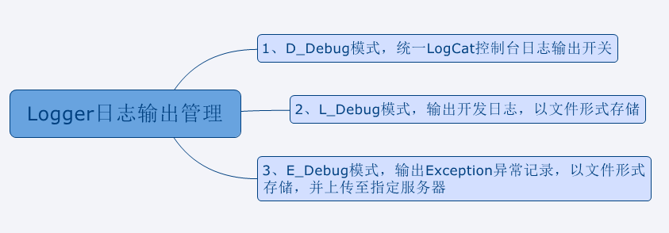

类总设计图
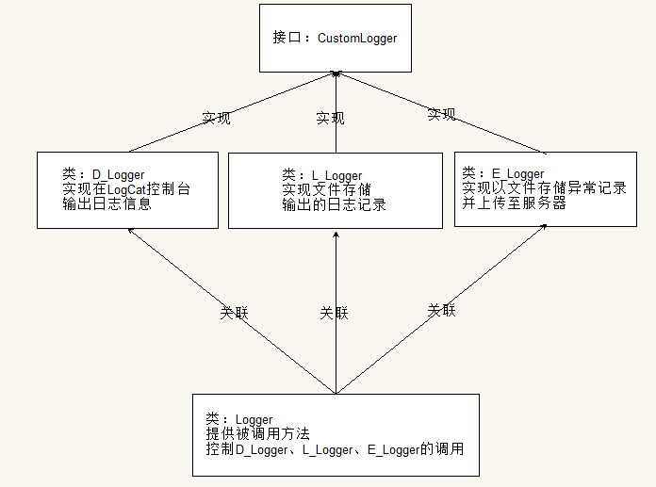

用例列表
用例 | 用例编号 | 备注说明
D_Debug模式LogCat控制台日志输出 | UC_ALOG_D | 调用D_Logger类。
L_Debug模式，文件记录日志输出 | UC_ ALOG_L | 调用L_Logger类。
E_Debug模式，文件记录异常日志输出 | UC_ALOG_E | 调用E_Logger类。

UC_ALOG_D LogCat控制台日志输出信息。

说明
在LogCat控制台输出开发人员打印的调试信息，信息包含：
- Log输出位置。
- 开发人员调试信息。

前置条件
启用日志管理组件，必须调用Logger初始化函数，配置启用的调试模式。静态方法，在AppliCation.onCreate（）中调用：
Logger.initLogSystem(Context context, boolean d_Debug, boolean l_Debug, boolean e_Debug , UploadE_Api upUtil);

D_Logger类说明
方法 | 描述 | 返回值
v(String tag, String content, Throwable tr) | 在LogCat控制台输出v级别日志信息 | Void
d(String tag, String content, Throwable tr) | 在LogCat控制台输出d级别日志信息 | Void
i(String tag, String content, Throwable tr) | 在LogCat控制台输出i级别日志信息 | Void
w(String tag, String content, Throwable tr) | 在LogCat控制台输出w级别日志信息 | Void
e(String tag, String content, Throwable tr) | 在LogCat控制台输出e级别日志信息 | Void

Logger调用说明
- 开启D_Debug模式
Logger.initLogSystem(context, true, false, false,null);
2、由于LogCat控制台含有Tag过滤机制，可通过设置配置Tag标签。一下三个静态成员变量均为静态变量，可直接设置。
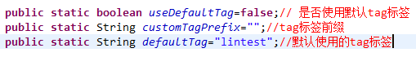
LogCat输出效果图：
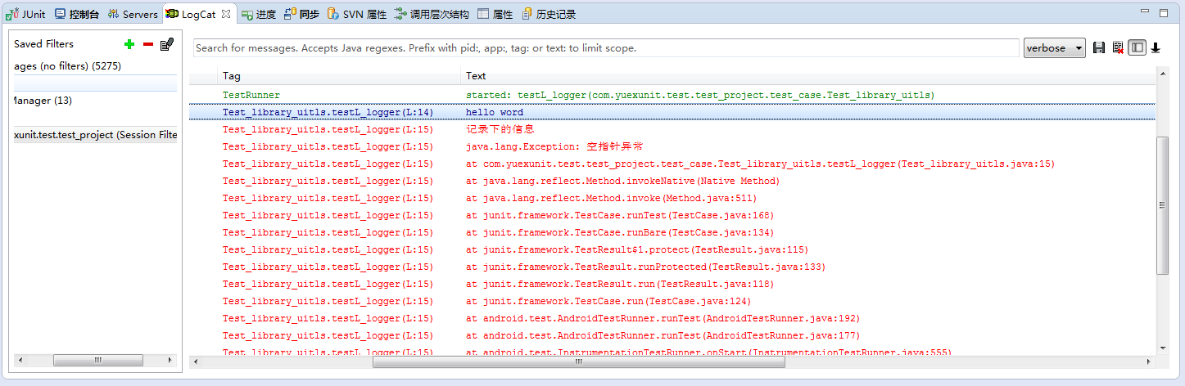
如果useDefaultTag=false,Tag=“调用Logger.xxx()的位置信息”
如果useDefaultTag=false,Tag=customTagPrefix+defaultTag;

3、Logger.xxx( )任何日志输出均会在LogCat控制台打印。
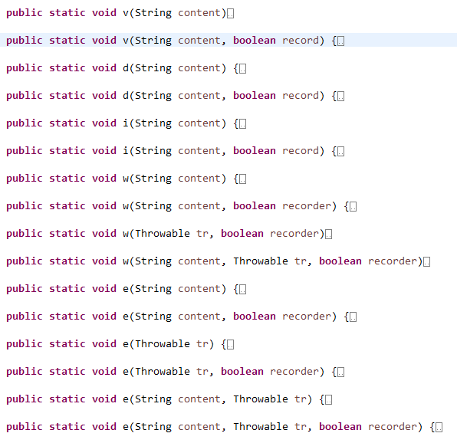

UC_ ALOG_L 以文件形式存储日志信息

说明
在L_Debug 模式下，以文件形式存储开发人员的调试信息。

前置条件
启用日志管理组件，必须调用Logger初始化函数，配置启用的调试模式。静态方法，在AppliCation.onCreate（）中调用：
Logger.initLogSystem(Context context, boolean d_Debug, boolean l_Debug, boolean e_Debug, UploadE_Api upUtil);

L_Logger类说明
方法 | 描述 | 返回值
saveL_Log(String tag, String content, Throwable tr) | 将需要存储的信息，存储到指定的文件。应用程序一次完整的生命周期对应一份日志文件 | void

调用说明
- 开启L_Debug模式
Logger.initLogSystem(context,true,true,false,null);

- 可配置存储Log日志文件的文件目录
L_Logger logger=L_Logger.getInstance();
logger.setDir(“存储的目录”)

- 调用Logger.xxx(… ,boolean recorder)来决定是否要存储日志，参数recorder=true存储，false则不存储。

- 存储结果如下
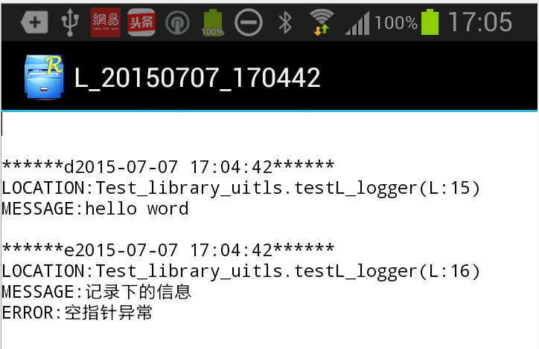
记录信息 | 说明
*****d2015-07-07 17：04：42*********** | d[v、e、i、w]：日志信息级别。  2015-07-07 17：04：42记录日志的时间
LOCATION：Test_Library… | 调用日志输出的位置
MESSAGE:hello word | 开发人员给定的输出信息
ERROR：… | 捕捉到的异常exception.getMessage()的信息

UC_ ALOG_E 以文件形式存储异常记录信息

说明
- 在E_Debug模式下，捕捉到Exception，以文件形式存储异常信息。
- 上传至服务器。

前提条件
启用日志管理组件，必须调用Logger初始化函数，配置启用的调试模式。静态方法，在AppliCation.onCreate（）中调用：
Logger.initLogSystem(Context context, boolean d_Debug, boolean l_Debug, boolean e_Debug, UploadE_Api upUtil);

E_Logger类说明
方法 | 描述 | 返回值
saveE_Log(String tag, String content, Throwable tr) | 将需要存储的信息，存储到指定的文件。每一个Exception对应一个文件。 | void

调用说明
- 开启E_Debug模式，在E_Debug模式下，任何Logger.e(…)方法都会被存储到异常记录文件，参数upUtil=null时日志不上传，可传入实现类UpLoadE_impl上传至悦讯服务器。
Logger.initLogSystem(context,true,true,true,new UpLoadE_impl());

- 可配置存储Log日志文件的文件目录
E_Logger logger=E_Logger.getInstance();
logger.setDir(“存储的目录”)

- 可配置Log日志文件上传的服务器地址
E_Logger logger=E_Logger.getInstance();
logger.setDir(“存储的目录”)

- 调用Logger.e(…)来存储异常记录

- 存储结果如下
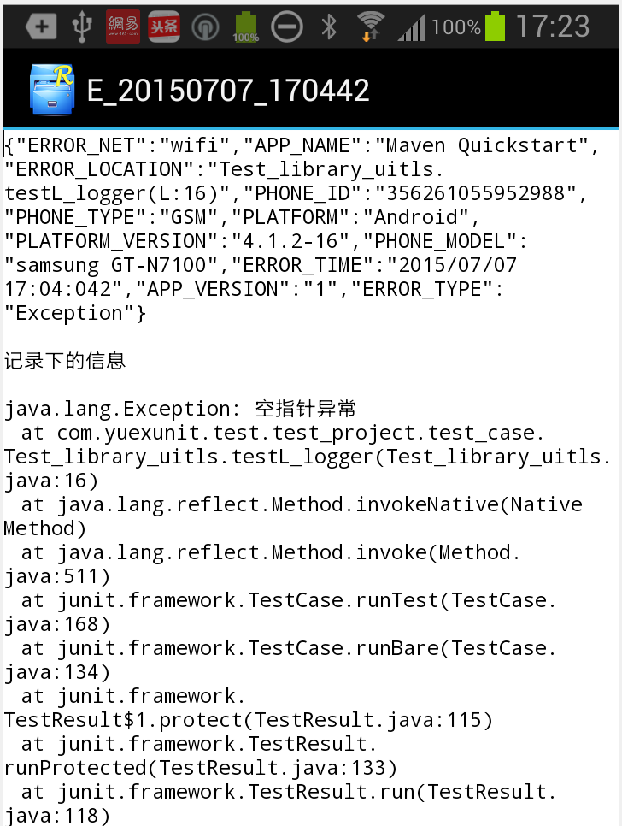

说明 | Key | 示例值
异常记录唯一标识 | logId | 生成一个uuid
打包key | appKey
APP名称 | appName
APP版本 | appVersion
系统类型 | platform | Android、iOS
系统版本 | platformVersion | 4.1.2 [16]
设备型号 | phoneModel | Samsung GT-N7100
设备类型 | phoneType | UNKNOW 、CSDM、GSM、SIP
设备ID | phoneId | 设备唯一Id
错误时间 | errorTime | 2015/07/01 15:30:25
错误类型 | errorType | IOException、NullException
错误位置 | errorLocation | MainActivity.login(L:21)
错误出现的网络环境 | errorNet | UNKNOW 、wifi、2g、3g、4g
用户id | userId | 登陆的账号
记录文件 | errorFile | 上传文件Uuid
额外信息 | remark | 自定义
（建议保存以下信息便于分析崩溃问题, 建议存储在额外信息字段）手机号、内存信息、硬盘信息
这些设备自带的信息参数存储HashMap<String ,String >DeviceInfoUtil.deviceInfo中

引用说明

Maven依赖
- 不涉及日志上传可直接添加library-utils
<dependency>
<groupId>com.yuexunit.android.library</groupId>
<artifactId>library-utils</artifactId>
<version>0.0.2-SNAPSHOT</version>
</dependency>

- 需要日志用到日志上传时可以引入library-http
<dependency>
<groupId>com.yuexunit.android.library</groupId>
<artifactId>library-http</artifactId>
<version>0.0.1-SNAPSHOT</version>
</dependency>

